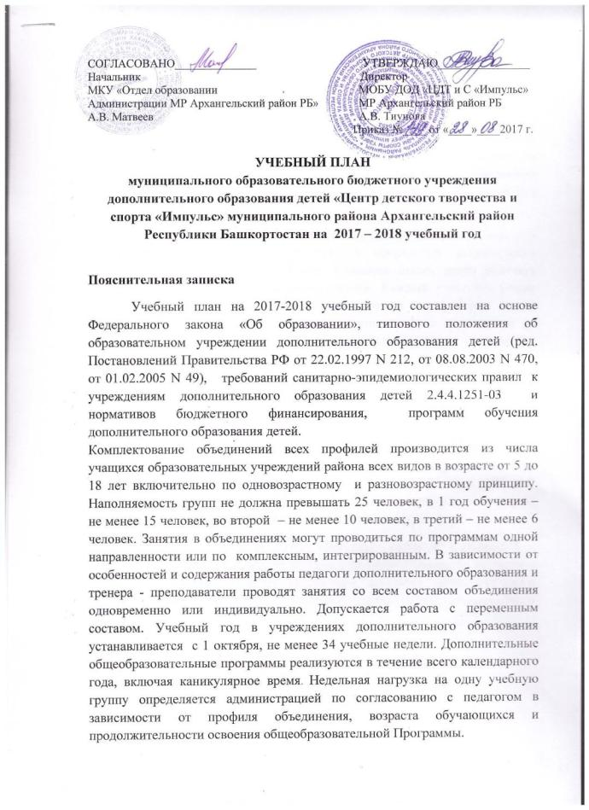
Учебная нагрузка и режим занятий обучающихся определяются в соответствие с требованиями действующих санитарно-гигиенических правил и нормативов: от 1 до 3-х раз в неделю и не более 3-х академических часов для старшего возраста; не более 2 часов в день для среднего и младшего школьного возраста. Расписание занятий утверждается директором образовательного учреждения, по согласованию с профсоюзным комитетом и медицинским работником на учебный год. Продолжительность занятий исчисляется в академических часах: 45 минут и 30 минут для дошкольников с перерывом 10-15 минут.
В каникулярное время, праздничные и выходные дни формы и режим работы могут изменяться. Обучение и оформление документации педагогами ведется на русском языке. Учащиеся имеют право получать дополнительное образование на родном языке. Каждый учащийся может заниматься в нескольких объединениях, менять их. Норма часов преподавательской работы педагогов дополнительного образования за ставку заработной платы -18 часов в неделю. 36-часовая неделя – предельная продолжительность рабочего времени педагогического работника. Продолжительность нормируемой части определяется в астрономических часах и включает проводимые ими занятия, независимо от их продолжительности и перемены между ними. Педагоги и тренера обязаны иметь утвержденные на Совете МОБУ ДОД «ЦДТ и С «Импульс» программы дополнительного образования детей, вести журнал учета проводимых занятий, предоставлять отчеты по итогам работы за год, участвовать в проводимых отделом образования и МОБУ ДОД ЦДТ и С «Импульс» мероприятиях различного плана: конкурсах, смотрах, соревнованиях, викторинах, конференциях, выставках и пр.
Центр детского творчества и спорта «Импульс» работает в режиме 6 –дневной учебной недели и решает проблему развития мотивации личности к познанию и творчеству через реализацию программ дополнительного образования детей, используя следующие формы организации учебного процесса:
1. учебные занятия;
2. лекции, семинары, дискуссии;
3. конференции;
4. экскурсии;
5. открытые учебные занятия;
6. туристические походы;
7. учебные игры;
8. консультации;
9. соревнования.
В учебный план включено 6 направленностей образовательных программ:
Художественно-эстетическая направленность представлена детскими объединениями: «Умелые ручки», «Пластилинография», «Ступени творчества». Программы этой направленности рассчитаны на срок реализации до 3 лет обучения.
Туристско-краеведческая направленность представлена детскими объединениями: «Юные робинзоны», «Память и гордость в сердцах поколений»
Срок реализации программ туристско-краеведческой направленности – от 1 до 2 лет.
Спортивная направленность представлена отделениями «Вольная борьба», «Футбол», «Баскетбол», «Хоккей», «Настольный теннис». Срок реализации программ спортивной направленности – до 5 лет.

Учебный план
№  п\п |  | Объединение, место проведения, руководитель |  | Количество часов в неделю | Общее количество часов за год | Практика |  | Теория | Сроки реализации
Туристско-краеведческая направленность
1 |  | «Юные робинзоны»  (педагог ДО Авотин О.В.) |  | 6 | 204 | 3 | 3 |  | 2
2 |  | «Память и гордость в сердцах поколений»  (педагог ДО Хасанова Ф.Ф.) |  | 18 | 612 | 9 | 9 |  | 2
Художественно-эстетическая направленность
1 | «Умелые ручки»  (МОБУ ДОД «ЦДТ и С «Импульс», Иванова В.Д.) |  |  | 9 | 306 | 4,5 | 4,5 |  | 3
 | «Пластилинография»  (МОБУ ДОД «ЦДТ и С «Импульс», Иванова В.Д.) |  |  | 9 | 306 | 4,5 | 4,5 |  | 3
2 | «Ступени творчества»  (МОБУ ДОД «ЦДТ и С «Импульс», Тиунова А.В.) |  |  | 9 | 306 | 4,5 | 4,5 |  | 2
Спортивная направленность
1 |  | «Вольная борьба»  (тренер-преподаватель Ахмедьянов И.А.) |  | 30 | 1020 | 15 | 15 |  | 3
2 |  | «Хоккей»  (тренер-преподаватель Рацен Я.Ю.) |  | 18 | 612 | 9 | 9 |  | 3
3 |  | «Баскетбол»  (тренер-преподаватель Рубин С.А.) |  | 9 | 306 | 4,5 | 4,5 |  | 3
 |  | «Баскетбол»  (тренер-преподаватель Рубин С.А.) |  | 9 | 306 | 4,5 | 4,5 |  | 3
4 |  | Вакант |  | 18 | 612
 |  |  | Итого:
 |  |  |  | 135 | 4590 | 58,5 | 58,5 |  |  | -

